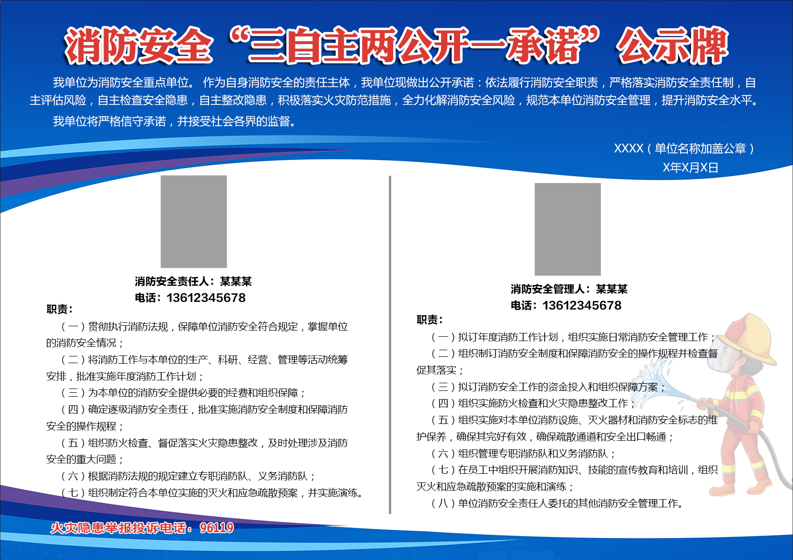
附件1 重点单位“三自主两公开一承诺”参考模板

